Консультация для родителей «Важность детского сада в жизни ребенка!»
В период дошкольного возраста очень важно развить основные психические процессы, такие как память, восприятие, мышление, речь. Программа «От рождения до школы» - является инновационным общеобразовательным программным документом для дошкольных учреждений. На первом плане развивающая функция образования, которая обеспечивает становление личности ребенка. Педагог ориентируется на индивидуальные особенности ребенка. Первоочередной целью детского сада является создание благоприятных условий для полноценного проживания ребенком дошкольного детства, формирование основ культуры личности, всестороннее развитие психических и физических качеств, подготовка к жизни в современном обществе, к обучению в школе, обеспечение безопасности жизнедеятельности дошкольника.

Очень важно, чтобы ребенок развивался не только полноценно, но и всесторонне: физического, интеллектуальное развитие малыша. Так, к примеру, многие занятия в детском саду ориентированы на развитие у ребенка крупной и мелкой моторики. Обе они одинаково важны и значимы в процессе развития ребенка дошкольника.
Огромное значение придается развитию мелкой моторики у детей в детском саду. От того, насколько хорошо она будет развита, зависит уровень развития речи ребенка. Доказано, именно в возрасте 1, 5-3 года ребенок наиболее восприимчив для активного развития речи.
Большое значение имеет интеллектуальное и творческое развитие детей в детском саду. На это направлен ряд различных методик, используемых воспитателями в работе.

В детском саду ребенок развивается, как социальная личность. Социально развитому ребенку проще контактировать с внешним миром. Что же позволяет ребенку быстрее освоиться в социуме? В первую очередь, навыки и умения малыша обслужить себя самостоятельно. На развитие этих навыков и умений, на развитие в ребенке самостоятельности и направлена деятельность воспитателей в детском саду.
Еще одно направление деятельности - физическое развитие детей. Активные игры на воздухе, спортивные конкурсы и занятия физкультурой способствуют не только физическому развитию ребенка, но и укреплению его здоровья и защитных сил организма.
В целом можно сделать вывод, что нахождение ребенка в детском саду положительно сказывается на его развитии, и что детский сад является самой приемлемой средой для получения знаний и умений

Рекомендации родителям детей 1 младшей группы в адаптационный период
Для любого ребенка поступление в детский сад является трудным шагом. В этот момент изменяется окружающая обстановка, вместо близких и дорогих родителей появляются воспитатели, няни и другие незнакомые взрослые. Малыш медленно привыкает к группе, детям и новым требованиям. Трудность привыкания может сопровождаться:
• Нарушением сна.
• Снижением аппетита.
• Проявлением отрицательных эмоций в общении.
• Частыми ОРВИ.
Чтобы ребенок быстрее адаптировался к детскому саду, для родителей разработаны следующие рекомендации:
- Прежде всего, расскажите воспитателям, чем можно отвлечь Вашего ребенка. Это может быть игрушка, книжка, песня.
- Желательно чтобы приводил ребенка тот, с кем легче ему расставаться. (Чаще всего это папа, бабушка или дедушка).
- Помните, чем дольше Вы сидите с Вашим малышом в раздевалке, тем сложнее ему с Вами расстаться. (Можете придумать и отрепетировать дома ритуал прощания.)
- Не используйте фразу: «Я скоро за тобой приду». Лучше сказать: «Я приду, после того как… ты поиграешь, погуляешь, пообедаешь».
Встречайте ребенка с радостью, спросите, что было интересного в детском саду. Дома можно устроить праздник, похвалить ребенка.
Старайтесь не делится своими опасениями и страхами по поводу детского сада при ребенке. В первые недели посещения яслей, малыш испытывает эмоциональную перегрузку, поэтому поддерживайте дома спокойную обстановку, не перегружайте ребенка новой информацией. В это время лучше не посещать многолюдные места и не принимать дома шумные компании.
Будьте спокойными, терпеливыми, внимательными и заботливыми!
саду положительно сказывается на его развитии, и что детский сад является самой приемлемой средой для получения знаний и умений

муниципальное дошкольное
образовательное автономное учреждение
Детский сад N25 «Дюймовочка»
общеразвивающего вида с приоритетным осуществлением
художественно-эстетического развития воспитанников
г. Новотроицка Оренбургской области

«Рекомендации в адаптационный период»

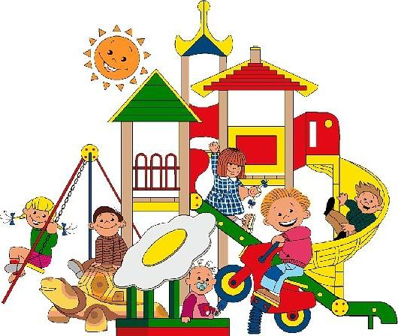
Мы стараемся помочь ребенку поверить в свои силы, ощутить радость переживания успеха в любой деятельности.
Растим детей здоровыми, крепкими жизнерадостными.
В нашем детском саду – гибкий режим дня, ежедневные прогулки, утренняя гимнастика и прием детей в благоприятную погоду на воздухе.
Корригирующая гимнастика, витаминизация, сбалансированное питание, веселые праздники и развлечения
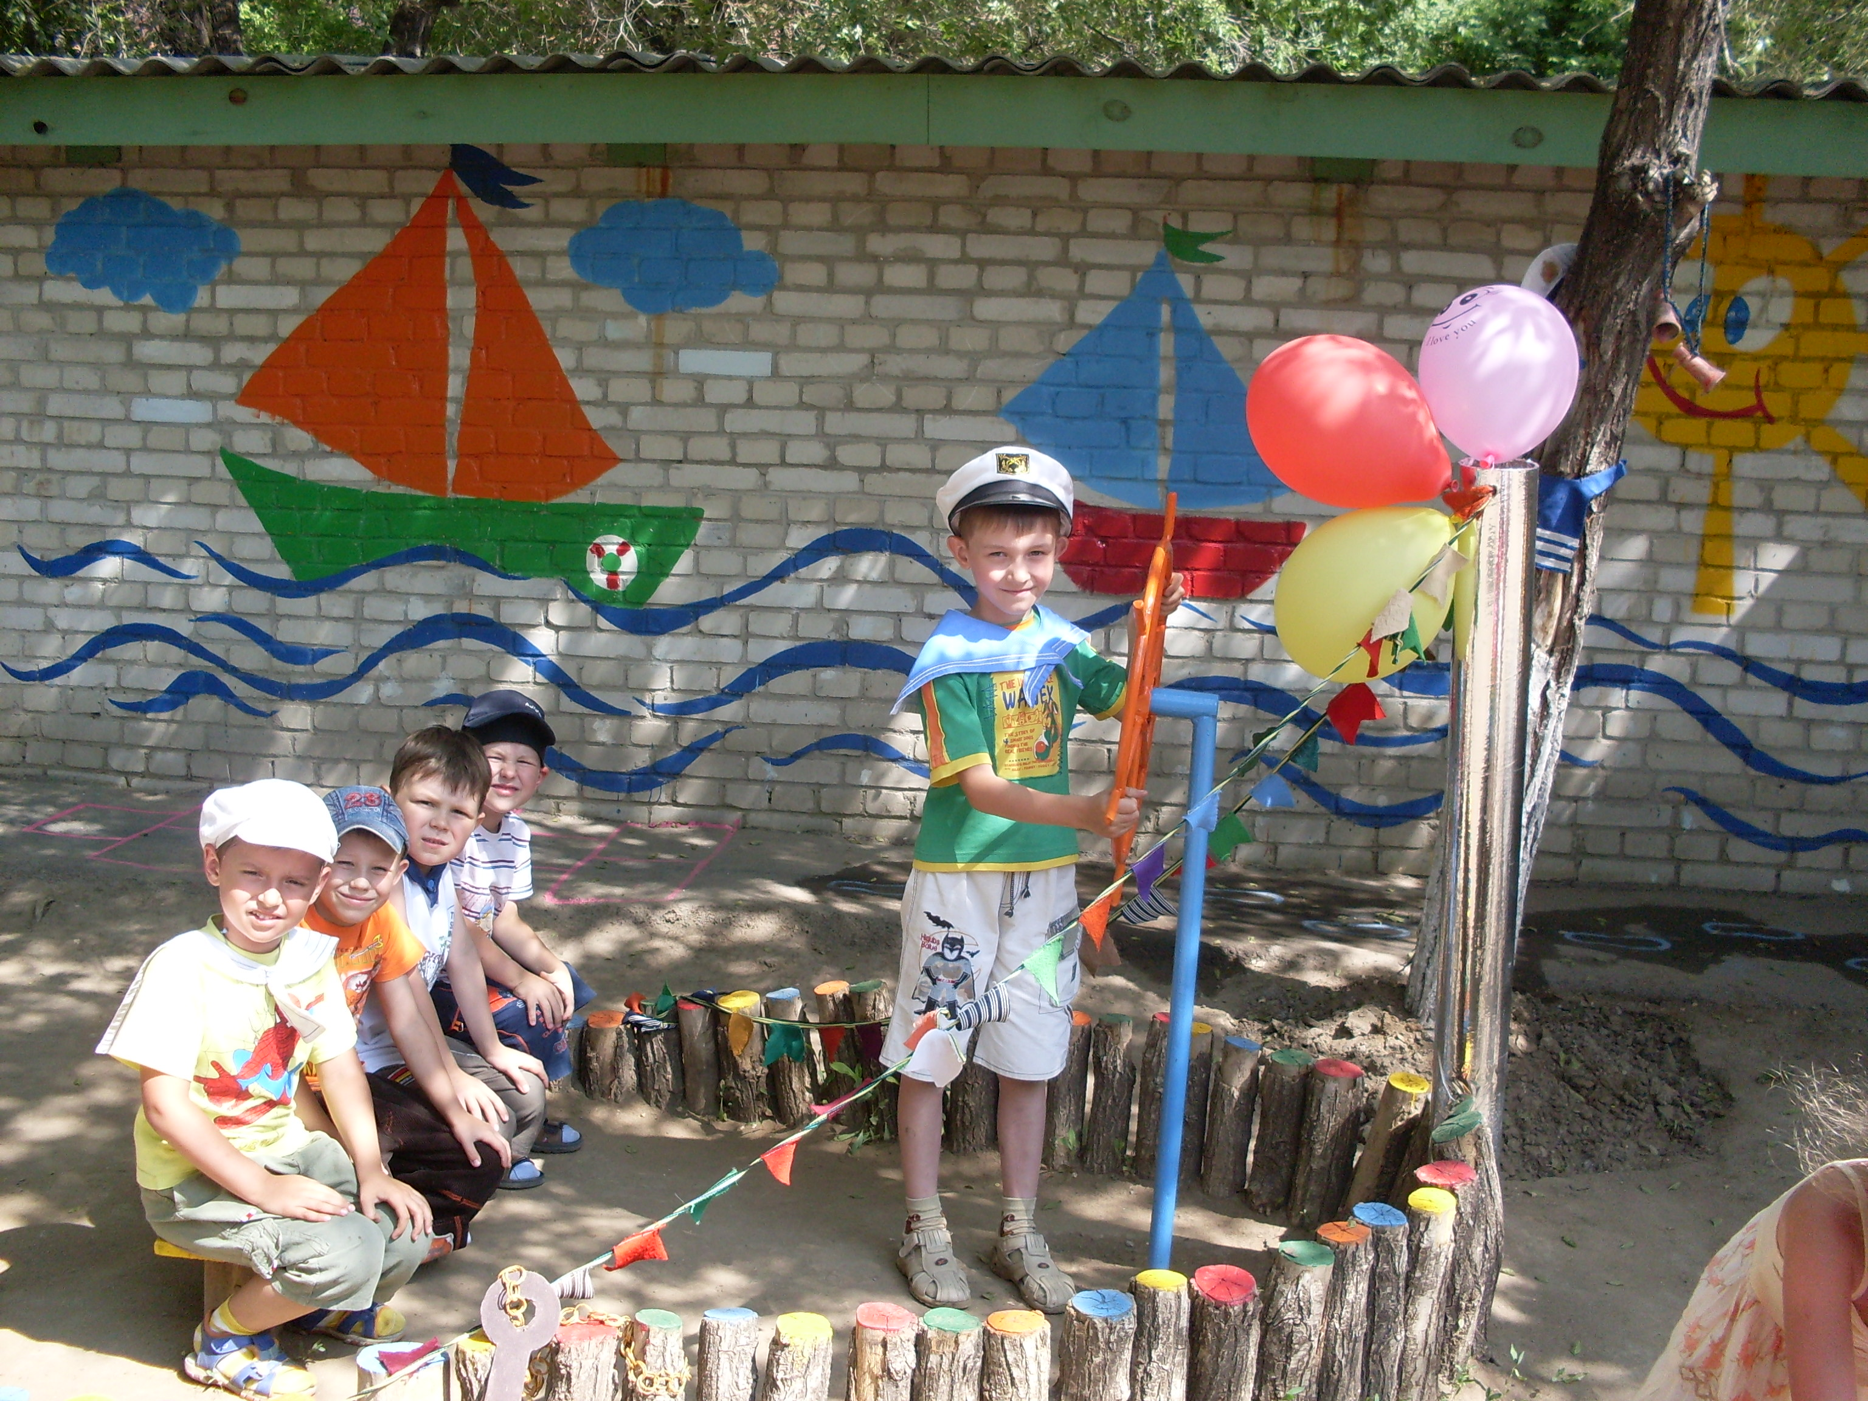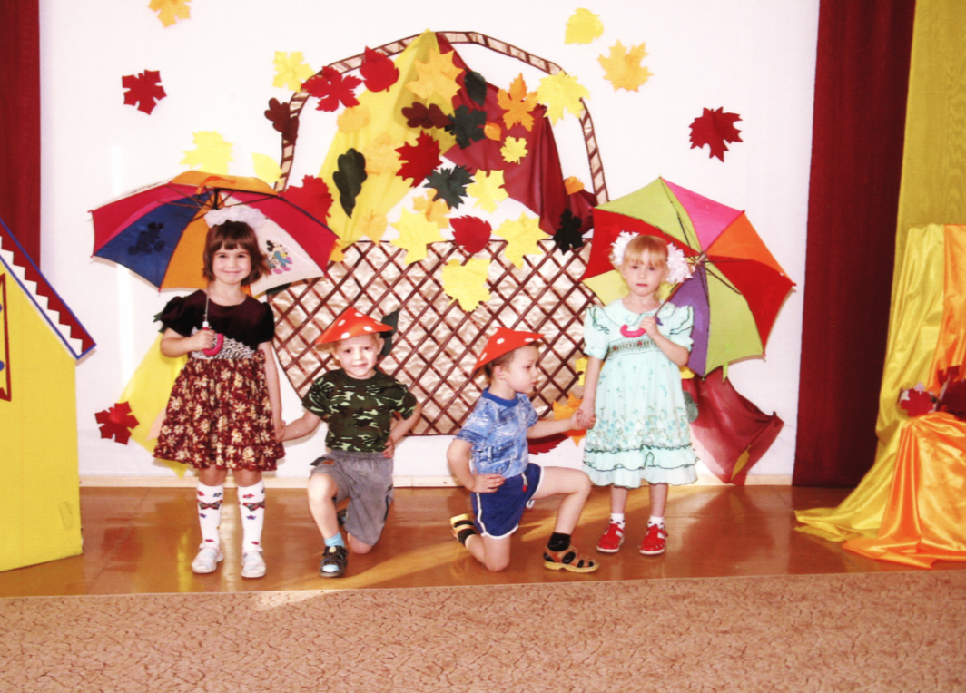

В нашем детском саду дошколята многому учатся:
- растут здоровыми, умеют бегать, прыгать, участвовать в соревнованиях;
- красиво танцуют и поют;
- умеют думать и самостоятельно мыслить;
- выговаривают трудные и коварные звуки;
- овладевают искусством рисования и лепки;
- делают веселых зверушек из обыкновенных шишек, желудей и другого материала;
- учат много стихов, знают сказки

Добро пожаловать
в наш детский сад № 25 «Дюймовочка»
Адрес: ул. Свистунова, 19 «А», тел: 67-86-70
подготовили: Тамилина Т.Н., Суханова Н.А..

